启用前★保密
双峰一中、涟源一中、新化一中、冷江一中、娄底三中
2016年下学期高一期中联考试卷
地 理

一、单项选择题（30题，每题2分，共60分）
读“2014年1月6日木星冲日图”，完成1～2题。
1、图中最低一级天体系统是
A. 太阳系 B. 地月系 C. 总星系 D. 银河系
2、“木星冲日”时，太阳.地球和木星几乎排成一条直线，这体现了行星运动的特征是
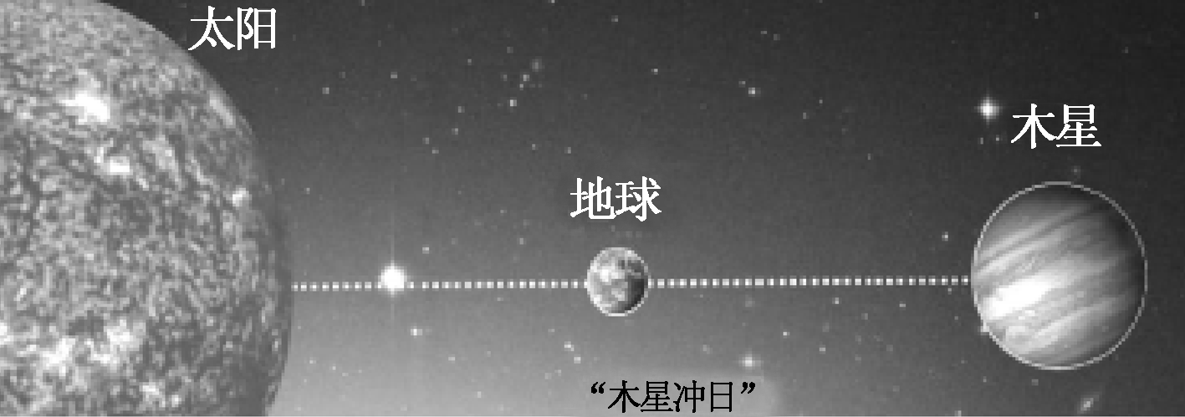
A. 同向性 B. 近圆性 C. 共面性 D. 连续性
3、下列能源的形成与太阳能无关的是
A．沼气 B．煤炭 C．潮汐能 D．水能
4、下列现象的产生可能与太阳活动有关的是
①全球降水量出现异常 ②动物的异常反应
③小王手表上的指南针指向异常 ④两极地区极昼极夜现象的产生
A．①③ B．①④ C．③④ D．②④
“神舟十一号”飞船于2016年10月17日07时30分，在酒泉卫星发射中心点火发射升空，神舟十一号飞行任务是我国第6次载人飞行任务，也是中国持续时间最长的一次载人飞行任务，计划飞行33天，完成与“天宫二号”的对接任务。回答5～7题。

a
b
c
d
5、“神舟十一号”点火发射时，地球绕日公转位置最接近图中的
A．a点 B．b点 C．c点 D．d点
6、在 “神舟十一号”飞行期间，娄底市的昼夜状况是
A.昼长夜短，昼渐长 B.昼长夜短，昼渐短
C.昼短夜长，昼渐长 D.昼短夜长，昼渐短
7、在英国留学的张明同学，在伦敦收看发射现场实况电视转播的时间为
A. 16日23时30分 B. 17日07时30分 C. 16日07时30分 D. 17日23时30分
8、下列节日中，上海昼长与夜长差值最小的是
A．中国国庆节 B．国际妇女节 C．国际劳动节 D．中国教师节
9、我国北方住宅区的楼房间距理论上应比南方宽，理由是
A．北方平原多 B．北方冬季白昼短 C．南方湿润 D．北方正午太阳高度比南方小
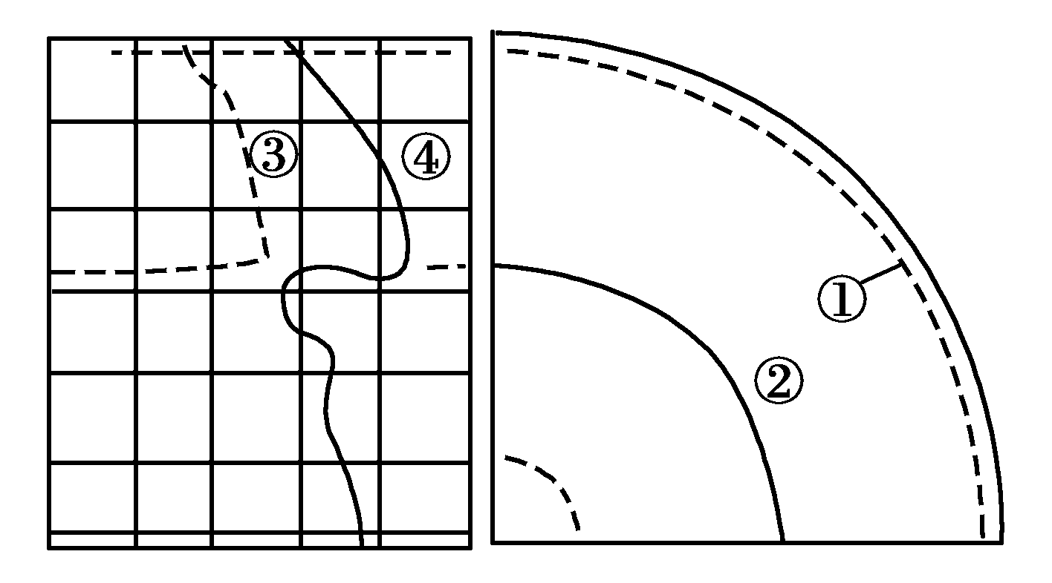
10、夏至时，下列城市正午太阳高度最小
A．广州 B．北京 C．乌鲁木齐 D．漠河
下图是地震波速度和地球构造图，据图完成11～12题。
11、关于地震波的叙述，不正确的是
A．④通过固体、液体传播，③的传播只能通过固体。
B．④和③传到②时，波速突然下降
C．④和③传到①时波速加快
D．横波的传播速度高于纵波
12、①上下两侧名称分别为
A．地幔和地核 B．岩石圈和地壳 C．地壳和地幔 D．地幔和地壳
13、当地球公转运行到远日点附近时，地球上可能出现的地理现象是
A．地球自转的角速度和线速度都较快 B．地球自转的角速度和线速度都较慢
C．地球公转的角速度和线速度都较快 D．地球公转的角速度和线速度都较慢
14、北京市某日5时天亮，则此日昼长为
A．14时 B．16时 C．12时 D．18时
下图是位于120°E经线上不同纬度三地冬至日的太阳高度角。读图回答15～16题。
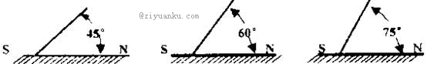
① ② ③
15、三地的纬度从低到高的排序是
A．①②③ B．①③② C．③②① D．③①②
16、此日昼长时间从长到短的排序是
A．①②③ B．②①③ C．③②① D．③①②
2014年世界杯于6月12日～7月13日在巴西举行。读巴西位置图，完成17～18题。
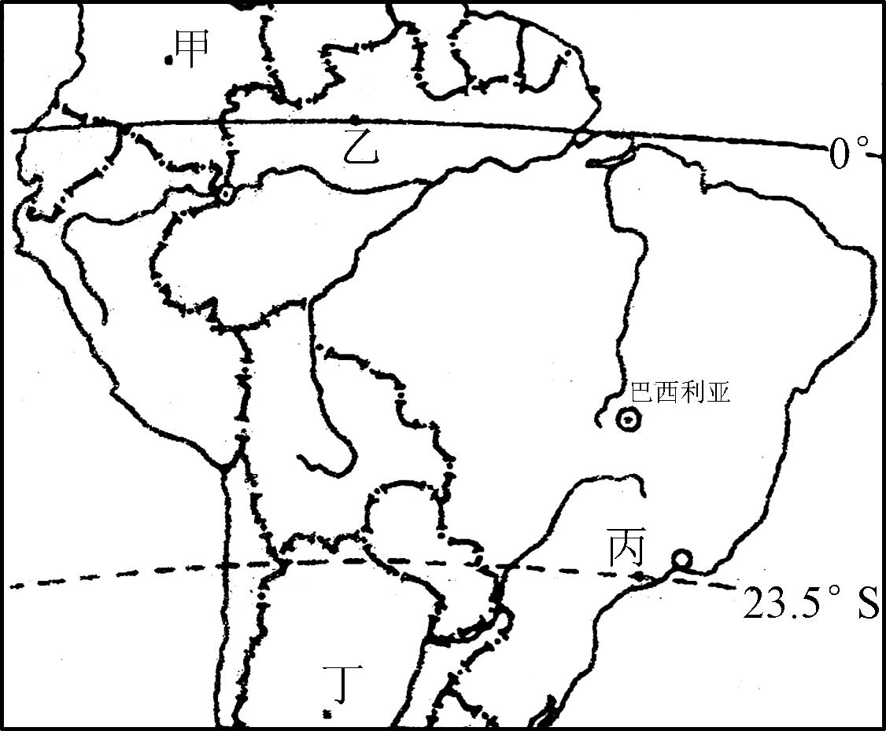
17、世界杯比赛期间，四地白昼最长的是
A.甲 B. 乙 C. 丙 D. 丁
18、比赛期间，下列现象可信的是
A. 巴西利亚正处炎炎夏日 B. 连云港处于冬季
C. 地球公转速度先变快后变慢 D. 北半球极昼范围先变大后变小
19、下列四种物质组成排列中，合理的一组是
A.地壳→化学元素→岩石→矿物 B.地壳→矿物→化学元素→岩石
C.矿物→化学元素→岩石→地壳 D.化学元素→矿物→岩石→地壳
20、石灰岩经变质作用会形成
A、石英岩 B、板岩 C、片麻岩 D、大理岩
21、科学家在划分地球内部圈层（即地壳、地幔和地核）时，主要的根据是
A.地震波传播速度的变化 B.科学家向地下打深井而得到的样本成分
C.地球内部温度的变化 D.地球内部厚度的变化
22、下图所示意的地质构造或地貌景观中，主要由于外力作用形成的是
A．①③ B．②③ C．①④ D．②④
23、从地转偏向力考虑，理想状态下，下列示意图中，空心箭头表示水流初始运动方向，虚线箭头表示水流实际运动方向，能正确表示北半球水流流向的是
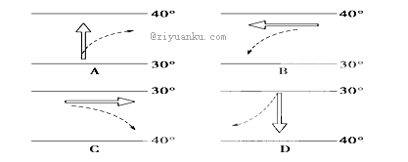
如果对流层大气出现“上热下冷（即随高度上升，气温也上升）”现象时，空气对流运动减弱，不利于污染物的扩散。据此回答24～25题。
24、右图中，符合题中所示现象的大气层次是
A．①+② B．② C．②+③ D．③
25、一天中，最不合适进行室外锻炼的是
A．清晨 B．中午 C．午后 D．傍晚
读“地球表面受热过程示意图”，回答26～28题。
26、图中字母表示短波辐射的是
A. AB B.BC C.CD D.DA
27、近地面大气的热量直接来自
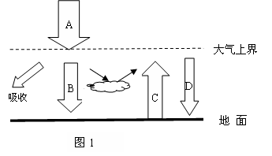
A. A B. B C. C D. D
28、对地面起保温作用的是
A. A B. B C. C D. D
读下图回答29～30题:
29、图示Q处地质构造为
A. 背斜构造 B. 断层构造
C. 岩浆侵入构造 D. 向斜构造
30、若图示范围内有丰富的资源,则
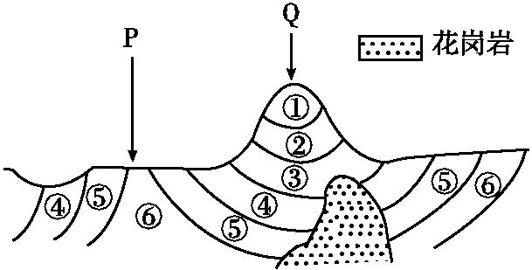
A. Q 地可能贮藏着丰富的油气资源
WWW.ziyuanku.comB. Q地地下可能有大理岩矿分布
C. 在P地向下钻探可以找到④岩层所含资源
D. P地地下水资源丰富
ziyuanku.com
WWW.ziyuanku.com
二、综合题(共4题，每空2分，共40分)
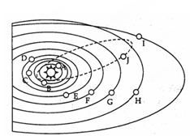
31、读太阳系模式图，回答下列问题。（10分，每空2分）
（1）填写行星名称：C ， F 。
（2）小行星带位于 星和木星之间。
（3）太阳因为其 （体积或质量）足够大，因此成为太阳系的中心天体。
（4）地球是一个特殊的行星，如果仅根据图示信息分析这种特殊性形成的基本条件是 。

32、读地壳物质循环示意图，其中ABC表示三大岩石，数字表示作用，回答下列问题。（10分，每空2分）
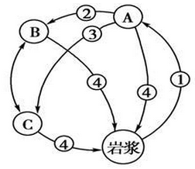
（1）写出下列字母表示的岩石类型：A 岩，
B岩石具有层理构造和含有化石，因此为 岩。
（2）图中②为 作用，④为 作用。
（3）地壳物质循环的能量来源主要来自地球 （内或外）部。

33、读极点为中心的半球示意图（外圈为赤道，内两实线圈分别为30度和60度纬线，左上箭头表地球自转方向，右五箭头表太阳光线），回答下列问题。（10分，每空2分）

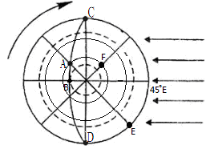
（1）图中弧CBD为晨昏线，其中弧BC为 （晨/昏线）
（2）太阳直射点的地理坐标为
（3）此时旧的一天日期的范围占全球的 （几分之几）
（4）F点该日的昼长为_______小时
(5) 该日B点的正午太阳高度角为________（注：黄赤交角取23.5°）

34、读全球板块示意图，回答下列问题。（10分，每空2分）

（1）图中A是____ ____板块。
资*源%库 ziyuanku.com
A
B
（2）图中B点位于板块的________边界（填“生长”或“消亡”）。
（3）喜马拉雅山是由________和________板块相互碰撞形成的。
资*源%库（4）由于板块运动，红海在不断地________（扩大或缩 小）。

答题卡
- 选择题（每题2分，60分）
略
- 综合题（每空2分，共40分）
31、
（1） （2）
（3） （4）

32、
（1）
（2） （3）

33、
（1） （2） （3） （4） （5）

$来&源：ziyuanku.com34、
（1） （2） （3） （4）

Ziyuanku.com

参考答案
一、选择题（共30题，每题2分；共60分）
1——10 BCCAA,DAADD 11---20 DCDAC,AADDD 21----30 ABABA,ACDDB

二、综合题(共4题，每空2分，共40分。)
31、（10分）
(1) 地球 土星
(2) 火 (3) 质量 (4)日地距离适中，有适宜的温度

32、（10分）
(1) 岩浆岩 沉积岩
(2) 外力作用 高温熔化 (3)内

33、（10分）
(1) 晨 (2) （23.5°S，45°E） (3) 八分之一 (4) 18 (5) 47°

34、（10分）
(1) 美洲板块 (2) 生长 (3) 欧亚板块 印度洋板块 (4) 扩大

